D E S P A C H O
Ao Exmo. Sr. Prefeito Municipal

______________________________
(PRESIDENTE)

Em __________________________

INDICAÇÃO N.º:

Aumentar o numero de contêineres na rua Paschoal Bernal Vecina – Jardim Prestes de Barros.

CONSIDERANDO que esta vereadora recebeu mensagens e ligações de munícipes residentes no local.
CONSIDERANDO que é notório que o contêiner não comporta a quantidade de lixo produzido pelos moradores da rua.
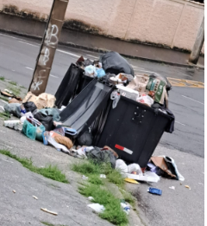

CONSIDERANDO:
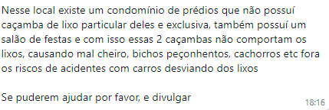

CONSIDERANDO que segundo os moradores do local além das residências, dos condomínios e ainda há na rua escola infantil e salão de festas que utilizam os mesmos contêineres.
INDICO a Exm. Sr. Prefeito Municipal, através do setor competente, a tomada de providências visando aumentar o numero de contêineres na rua Paschoal Bernal Vecina – Jardim Prestes de Barros.

S/S., 22 de março de 2023.

FERNANDA GARCIA
Vereadora

